**1. Tutorial membuat workspace**

Workspace adalah repository/folder yang dibuat dengan maksud sebagai tempat kegiatan ang terkait dengan ROS berjalan. Semua kegiatan ROS harus berada dalam satu workspace.

~$ mkdir tutorial_ros ;membuat repo/folder <nama bebas>

~$ cd tutorial_ros

~/tutorial_ros$ mkdir src ;buat folder src, nama folder harus src

~$ catkin_make ;compiler

akan muncul tampilan sebagai berikut yang menandakan workspace berhasil dibuat

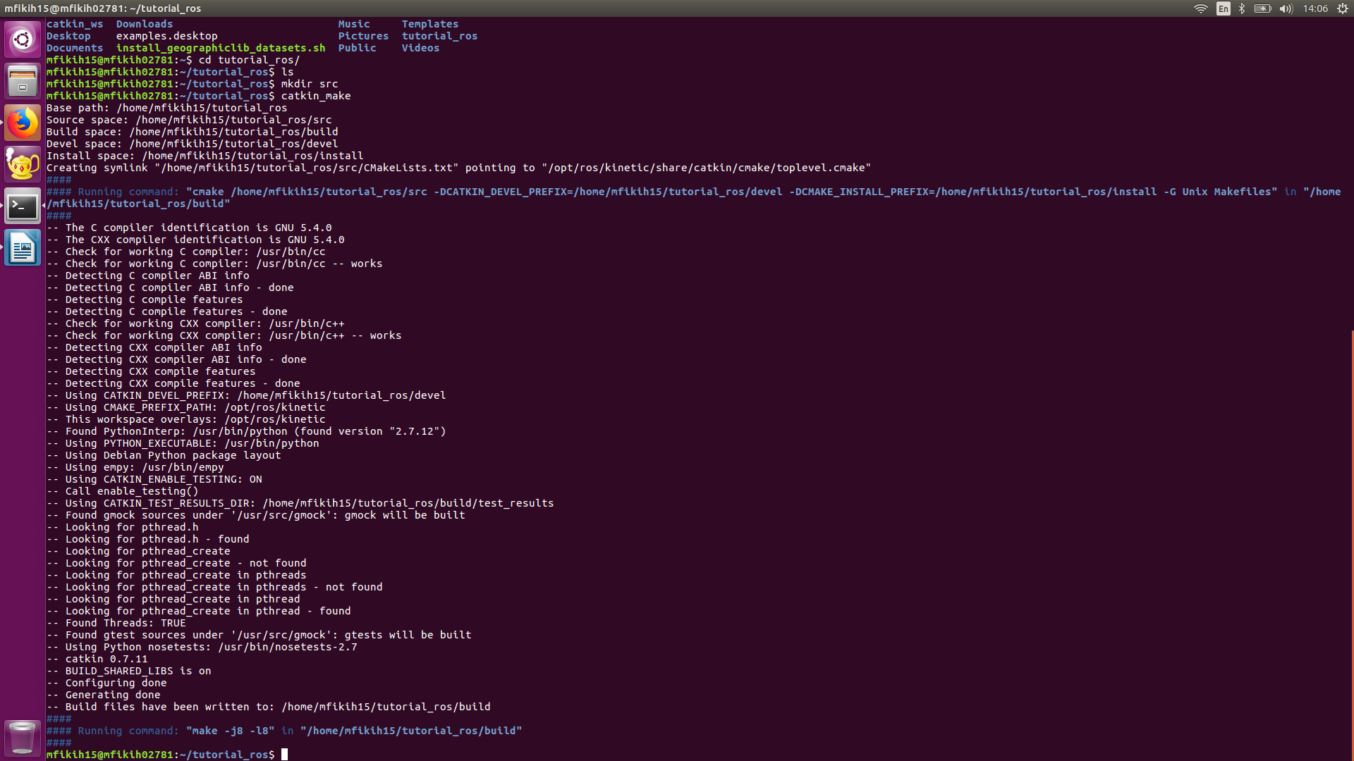

berikutnya memberitahukan bahwa kita memiliki workspace didalam ubuntu kita, caranya dengan membuka bashrc

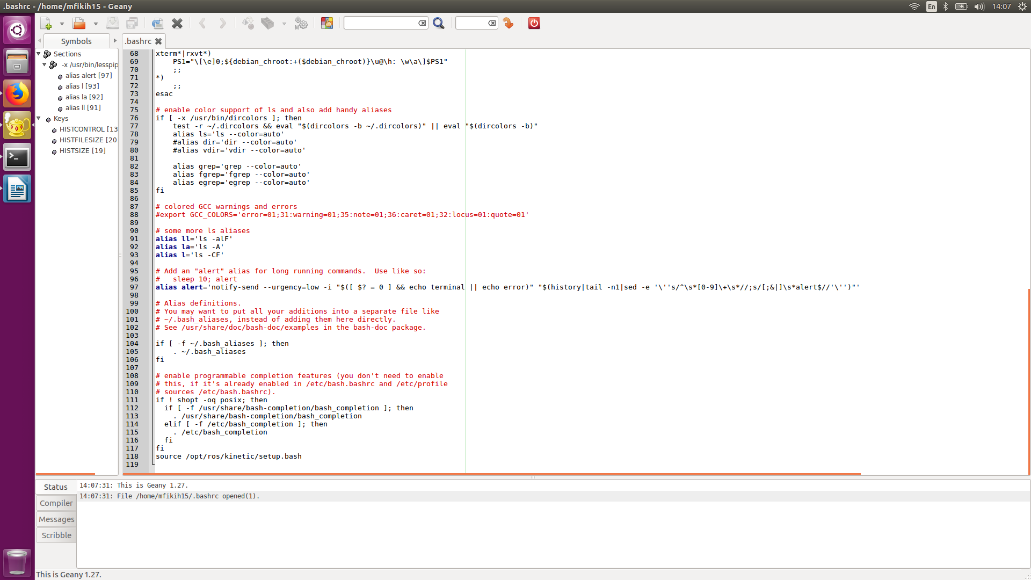~$ geany ~/.bashrc ;membukanya bisa menggunakan geany atau gedit

kemudian pada baris paling bawah tambahkan lokasi workspace yang dibuat ditambahkan lokasi devel/setup.bash

source ~/tutorial_ros/devel/setup.bash

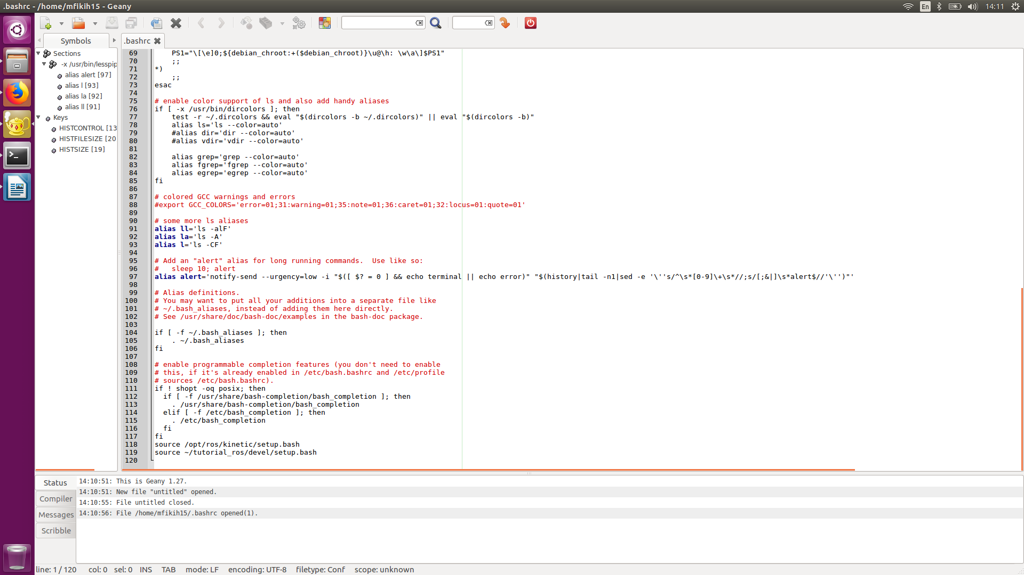

terakhir adalah restart terminal

**2. Membuat package pada workspace**

package adalah folder didalam workspace tempat dimana program berjalan.

Masuk kedalam workspace yang sudah dibuat pada tutorial 1

~$ cd tutorial_ros/src

buat package dengan command

catkin_create_pkg <nama package> <depedency1> <depedency2> <depedency3>

~/tutorial_ros/src$ catkin_create_pkg tutorial_ai std_msgs roscpp rospy

kemudian kembali ke workspace dan compile dengan catkin make

~/tutorial_ros/src$ cd ..

~/tutorial_ros$ catkin_make

jika berhasil maka akan muncul tampilan berikut

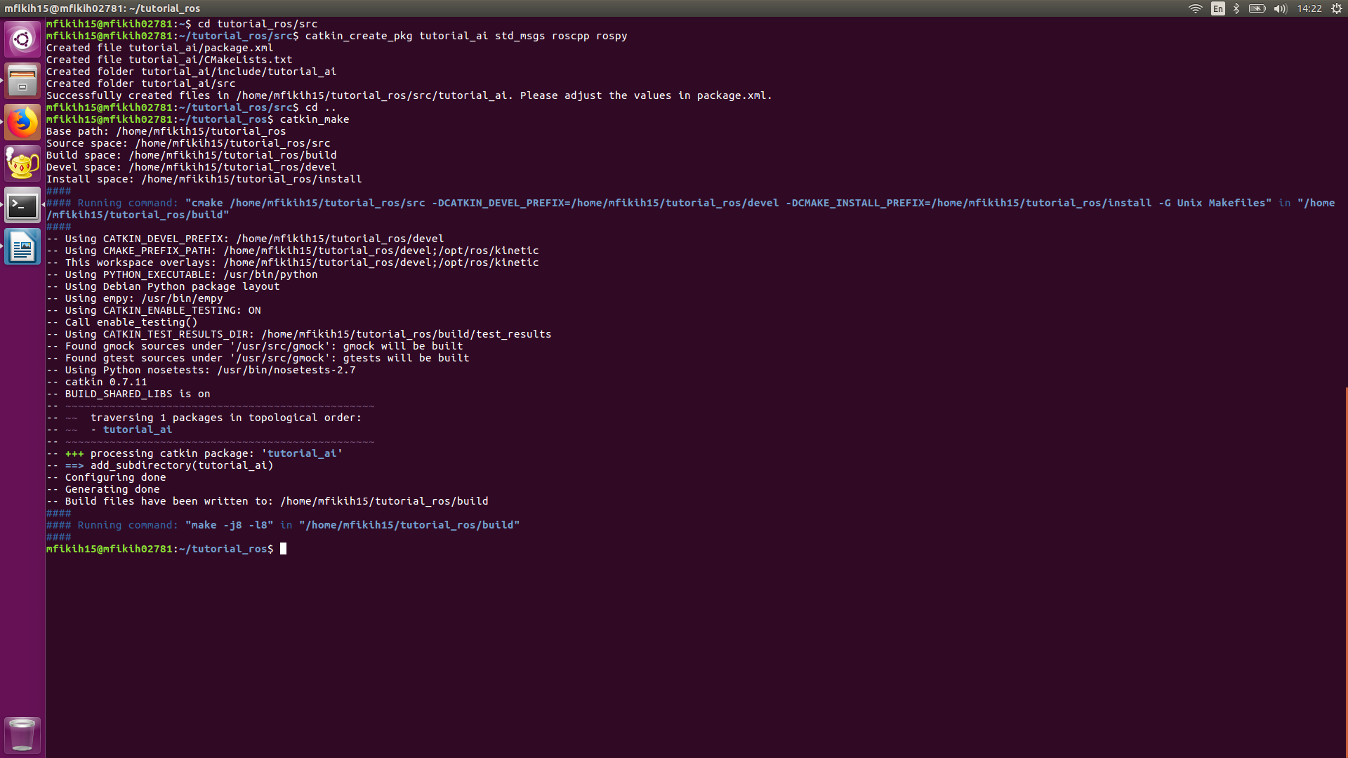

**3. Membuat simple publisher and subscriber**

publisher dan subscriber adalah metode pengiriman data antar codingan pada ROS

istilah yang harus diketahui :

- node : merupakan codingan yang dijalankan. Dalam tutorial ini nodenya ada 2 yaitu talker dan listener

- topic : merupakan topik yang dijadikan jalur pesan. Dalam tutorial ini topiknya adalah “chatter”. Topik antar node harus sama jika ingin berkomunikasi

- message : pesan yang digunakan pada topik. Dalam tutorial ini menggunakan std_msgs/String berisi “hello world”

masuk kedalam folder src pada package yang sudah dibuat dan buat source code bernama talker.cpp dan listener.cpp

~$ cd tutorial_ros/src/tutorial_ai/src

~/tutorial_ros/src/tutorial_ai/src$ geany talker.cpp listener.cpp

pada talker.cpp isis source code sebagai berikut :

pada listen.cpp isi source code sebagai berikut

kemudian buka file Cmakelists.txt pada /<package>/src/Cmakelists.txt

~/tutorial_ros/src/tutorial_ai/src$ cd ..

~/tutorial_ros/src/tutorial_ai$ geany CMakeLists.txt

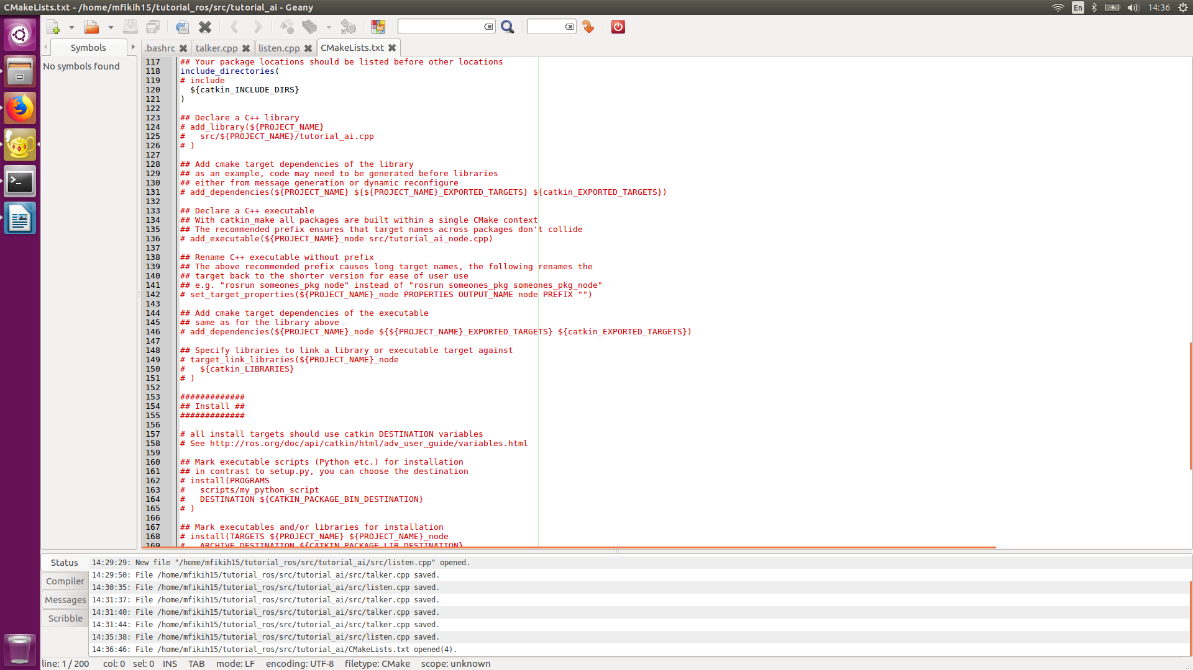

pada bagian diatas tulisan INSTALL, isi codingan berikut

add_executable(talker src/talker.cpp)

target_link_libraries(talker ${catkin_LIBRARIES})

add_executable(listener src/listener.cpp)

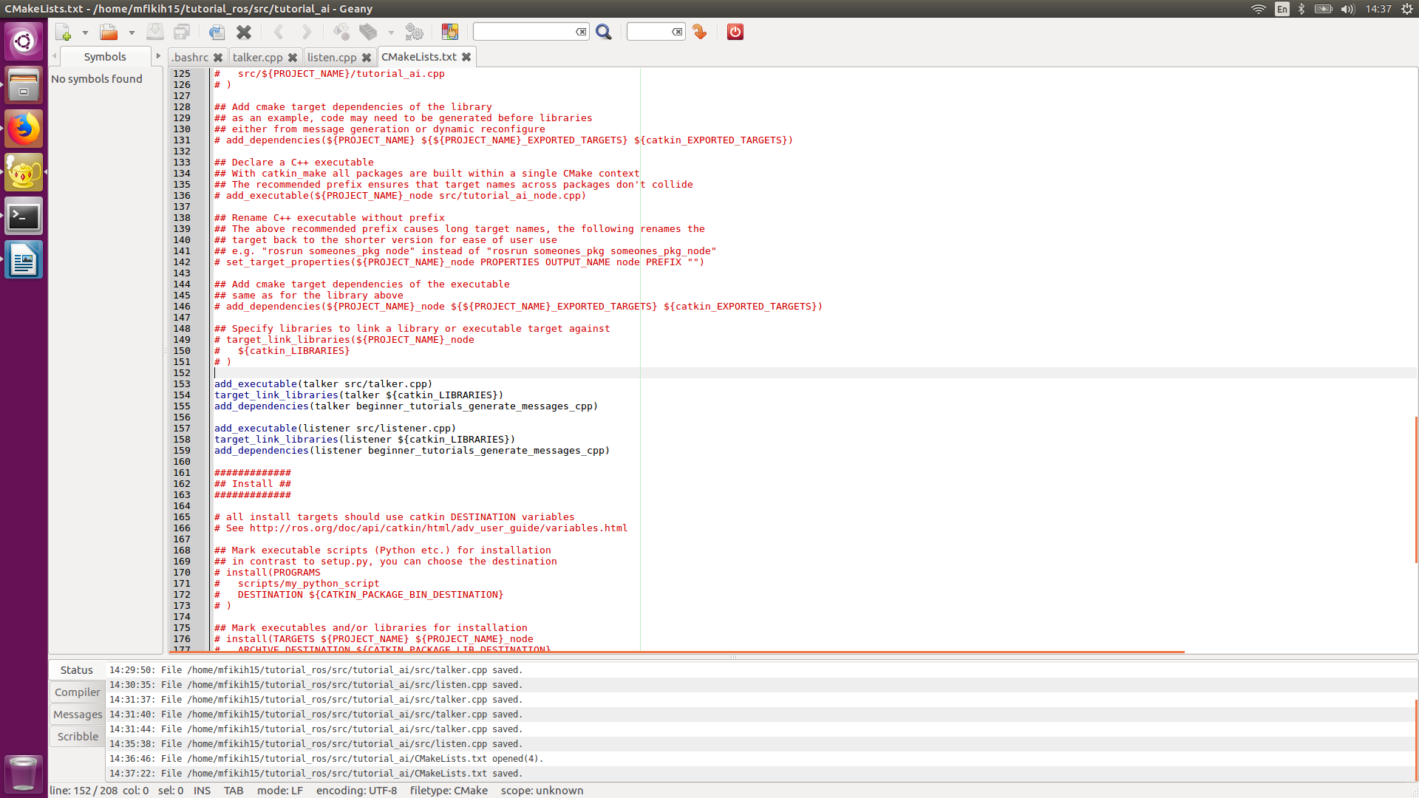target_link_libraries(listener ${catkin_LIBRARIES})

kembali pada workspace dan compile

~/tutorial_ros/src/tutorial_ai$ cd ../..

~/tutorial_ros$ catkin_make

jika berhasil akan muncul tampilan berikut

Base path: /home/mfikih15/tutorial_ros

Source space: /home/mfikih15/tutorial_ros/src

Build space: /home/mfikih15/tutorial_ros/build

Devel space: /home/mfikih15/tutorial_ros/devel

Install space: /home/mfikih15/tutorial_ros/install

####

#### Running command: "make cmake_check_build_system" in "/home/mfikih15/tutorial_ros/build"

####

-- Using CATKIN_DEVEL_PREFIX: /home/mfikih15/tutorial_ros/devel

-- Using CMAKE_PREFIX_PATH: /home/mfikih15/tutorial_ros/devel;/opt/ros/kinetic

-- This workspace overlays: /home/mfikih15/tutorial_ros/devel;/opt/ros/kinetic

-- Using PYTHON_EXECUTABLE: /usr/bin/python

-- Using Debian Python package layout

-- Using empy: /usr/bin/empy

-- Using CATKIN_ENABLE_TESTING: ON

-- Call enable_testing()

-- Using CATKIN_TEST_RESULTS_DIR: /home/mfikih15/tutorial_ros/build/test_results

-- Found gmock sources under '/usr/src/gmock': gmock will be built

-- Found gtest sources under '/usr/src/gmock': gtests will be built

-- Using Python nosetests: /usr/bin/nosetests-2.7

-- catkin 0.7.11

-- BUILD_SHARED_LIBS is on

-- ~~~~~~~~~~~~~~~~~~~~~~~~~~~~~~~~~~~~~~~~~~~~~~~~~

-- ~~ traversing 1 packages in topological order:

-- ~~ - tutorial_ai

-- ~~~~~~~~~~~~~~~~~~~~~~~~~~~~~~~~~~~~~~~~~~~~~~~~~

-- +++ processing catkin package: 'tutorial_ai'

-- ==> add_subdirectory(tutorial_ai)

-- Configuring done

-- Generating done

-- Build files have been written to: /home/mfikih15/tutorial_ros/build

####

#### Running command: "make -j8 -l8" in "/home/mfikih15/tutorial_ros/build"

####

[100%] Built target listener

[100%] Built target talker

untuk menjalankannya, kembali ke home

~/tutorial_ros$ cd ~

~$ roscore

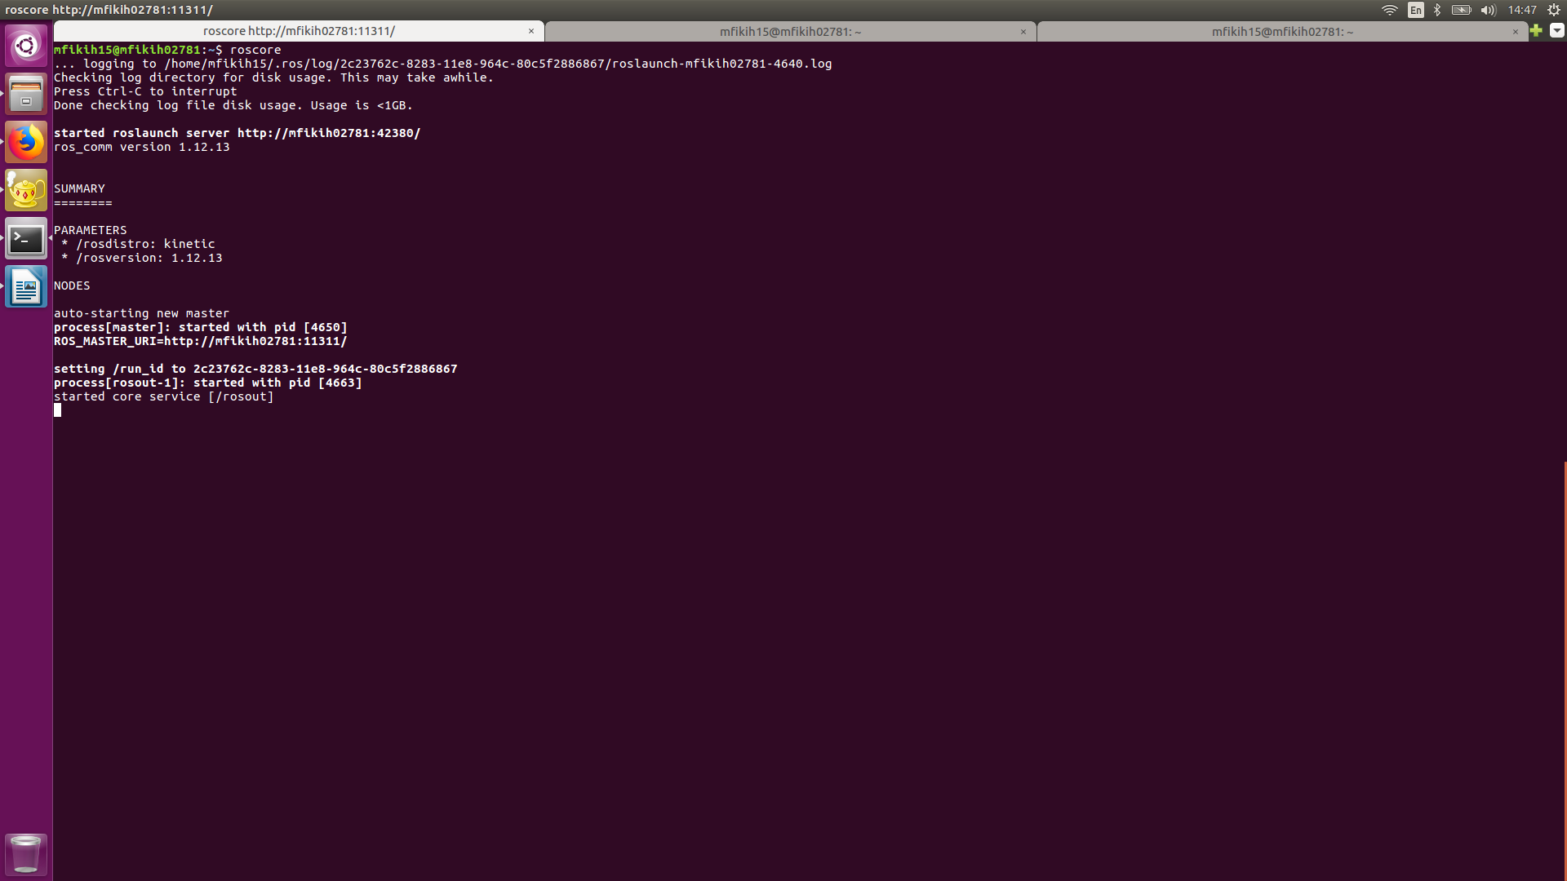

buka terminal baru

masukkan perintah

rosrun <nama package> <nama node>

~$ rosrun tutorial_ai talker

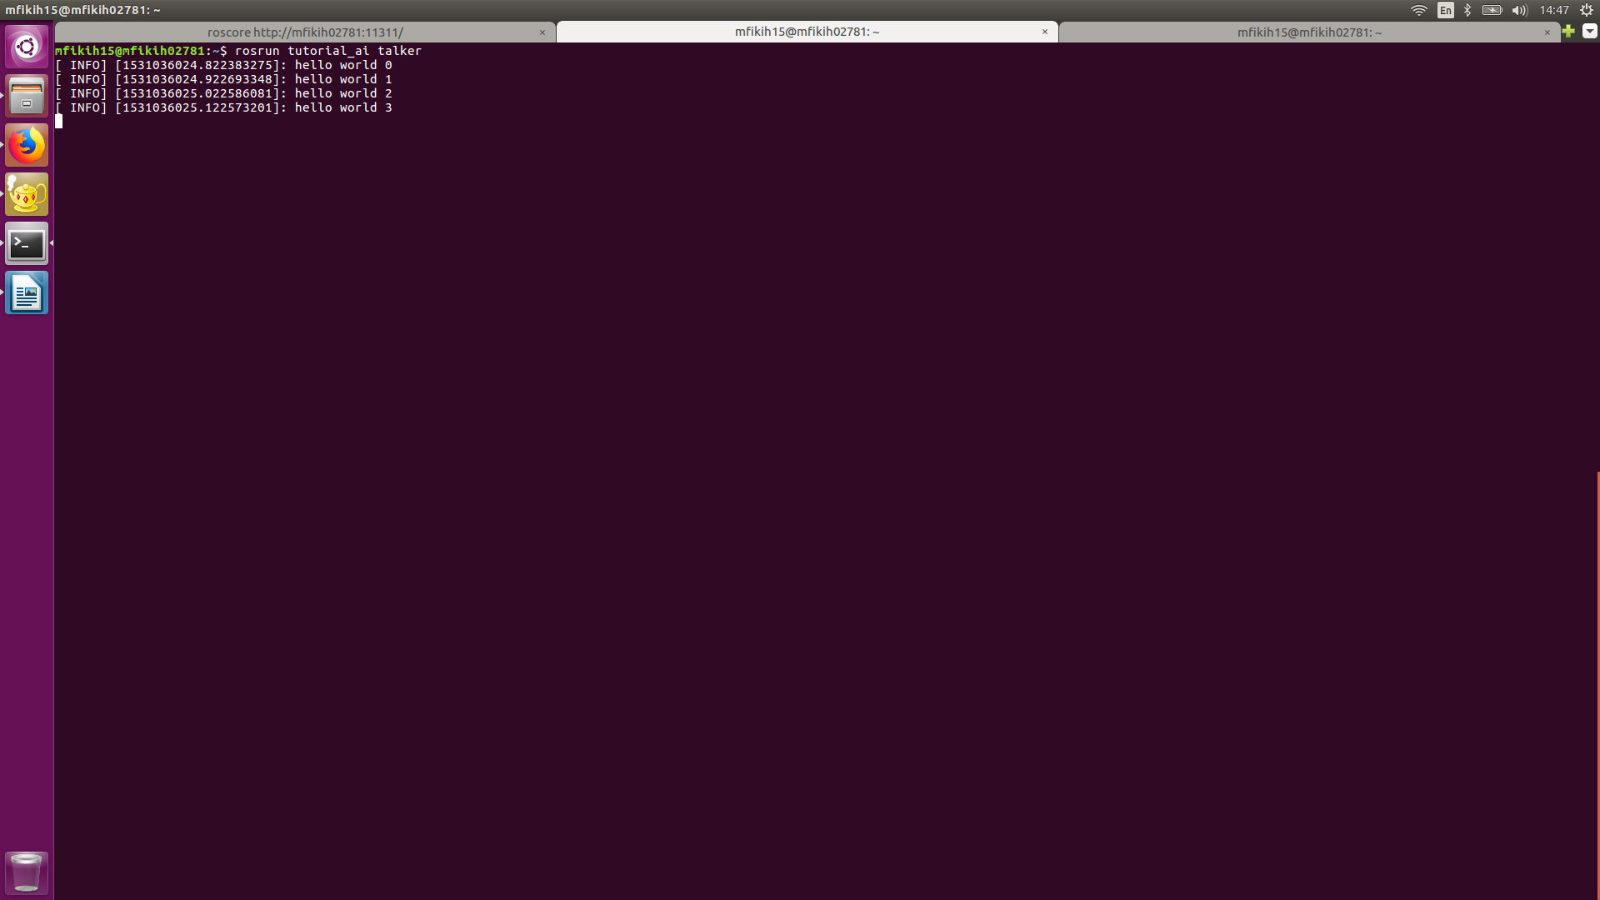

buka terminal baru

~$ rosrun tutorial_ai listener

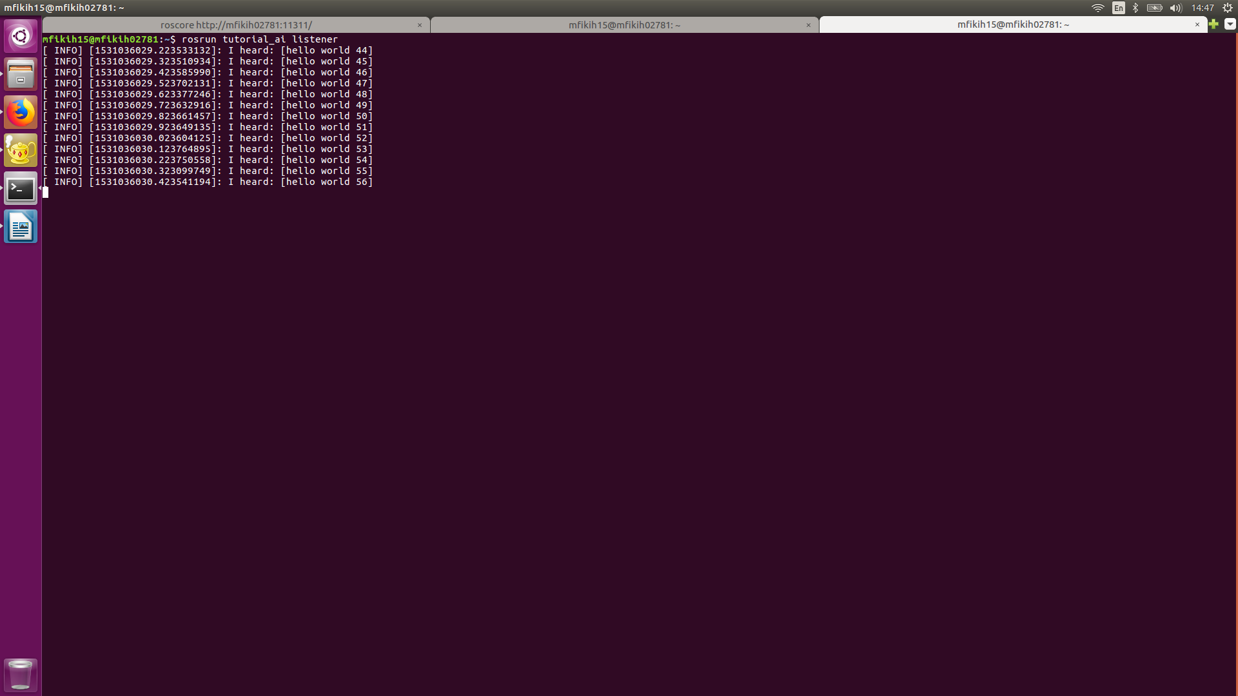

**Penjelasan kodingan**

**pada Cmakelists.txt**

add_executable(talker src/talker.cpp)

target_link_libraries(talker ${catkin_LIBRARIES})

add_executable(<nama node> <lokasi codingan>)

target_link_libraries(<nama node> $<{<compiler>})

nama node sebaiknya dibuat sama dengan nama kodingan

**pada talker.cpp**

#include "ros/ros.h"

#include "std_msgs/String.h"

#include <sstream>

- ini adalah preprocessor, selalu gunakan ros/ros.h

- std_msgs/String.h adalah standar message yang disediakan oleh ros untuk mengirim data berupa string

- include <sstream> untuk memasukkan string kedalam message

int main(int argc, char **argv){

ros::init(argc, argv, "talker");

ros::NodeHandle n;

menginisialisasi codingan sebagai bagian dari ROS dan membuat node handle bernama n

ros::Publisher chatter_pub = n.advertise<std_msgs::String>("chatter", 1000);

membuat publisher dengan nama chatter_pub, node handle n, message, topic, data antrian

ros::Publisher <nama publisher> = <node handle>.advertise<<message>>(<topic>,<data antrian>)

ros::Rate loop_rate(10);

memberi delay pada program, 10 Hz

while (ros::ok()){

bernilai true saat ros berjalan

std_msgs::String msg;

membuat objek bernama msg, isi defaultnya “data”

std::stringstream ss;

ss << "hello world " << count;

membuat objek bernama ss dengan isi hello world

msg.data = ss.str();

mengisi member data pada msg dengan isi pada ss

ROS_INFO("%s", msg.data.c_str());

fungsinya mirip seperti printf()

chatter_pub.publish(msg);

mempublish objek msg menggunkan publisher

ros::spinOnce();

menjalankan node sebanyak satu kali

loop_rate.sleep();

menjalakan delay yang sudah dibuat

++count;

}

return 0;

}

**pada listener.cpp**

#include "ros/ros.h"

#include "std_msgs/String.h"

sama seperti pada talker

void chatterCallback(const std_msgs::String::ConstPtr& msg){

ROS_INFO("I heard: [%s]", msg->data.c_str());

}

respon yang diberikan oleh subscriber jika dia menerima topik

chatterCallback(const <message>ConstPtr& <objek message>)

responnya berupa tulisan pada terminal:

I heard: hello world

int main(int argc, char **argv)

{

ros::init(argc, argv, "listener");

ros::NodeHandle n;

sama seperti pada talker

ros::Subscriber sub = n.subscribe("chatter", 1000, chatterCallback);

membuat subscriber dimana jika dia menerima topik yang sama maka akan menjalankan chatterCallback

ros:Subscriber <nama subscriver> = <node handle>.subscriber(<topic>,<data antrian>,<nama callback>)

ros::spin();

menjalankan node sampai node dimatikan

return 0;

}

**4. membuat custom messages**

messages yang biasa digunakan di ROS adalah std_msgs (common messages). Namun user dapat membuat sendiri messagenya sesuai dengan kebutuhan dari user itu sendiri.

1. buka workspace yang sudah dibuat sebelumnya, masuk kedalam package dan buat repo bernama “msg”

~$ cd tutorial_ros/src/tutorial_ai

~/tutorial_ros/src/tutorial_ai$ mkdir msg

buat file dengan format <apapun>.msg pada repo msg

~/tutorial_ros/src/tutorial_ai$ cd msg

~/tutorial_ros/src/tutorial_ai/msg$ geany terserah.msg

isi dengan

int16 nomer

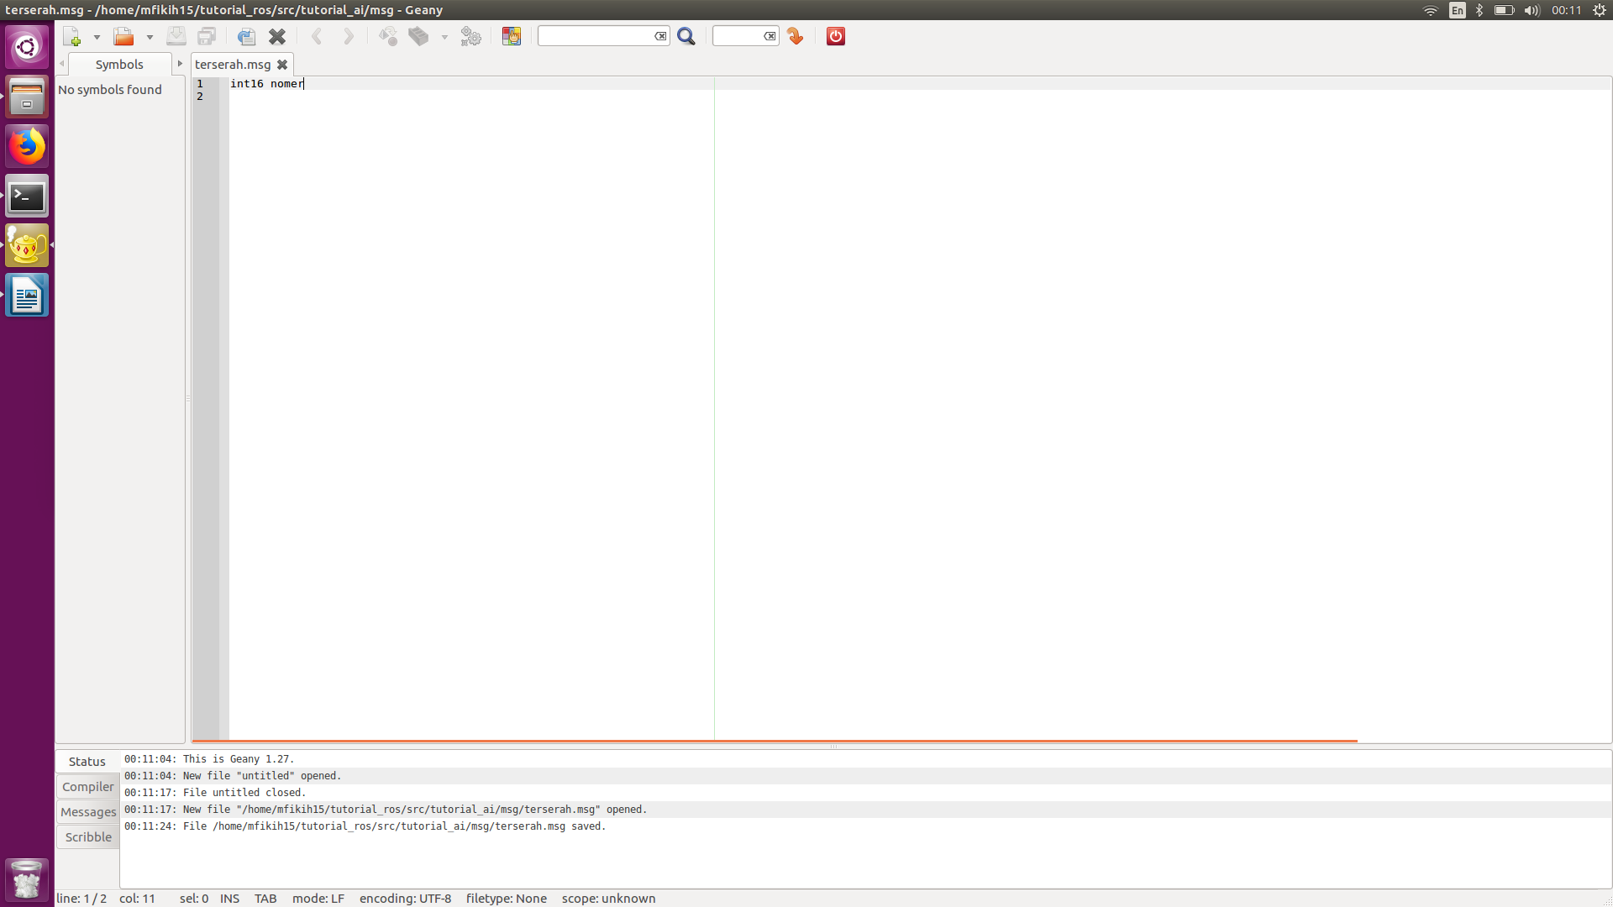

kemudian buka repo Cmakelists.txt dan package.xml di package

~/tutorial_ros/src/tutorial_ai/msg$ cd ..

~/tutorial_ros/src/tutorial_ai$ geany CMakelists.txt package.xml

pada Cmakelists

isi message_generation pada find_package

isi terserah.msg pada generate message

isi CATKIN_DEPENDS message_runtime pada catkin_package

isi ini juga

generate_messages(

DEPENDENCIES

std_msgs

)

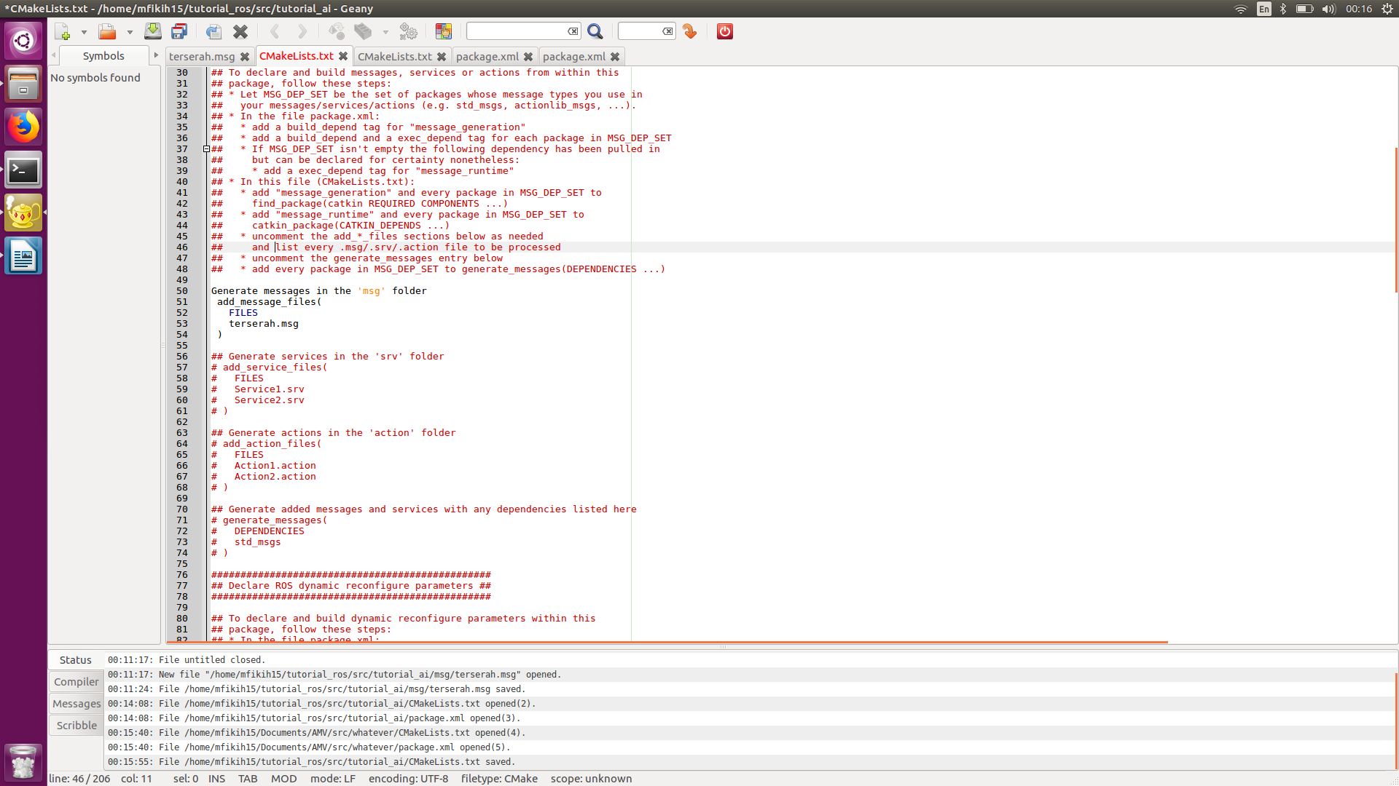

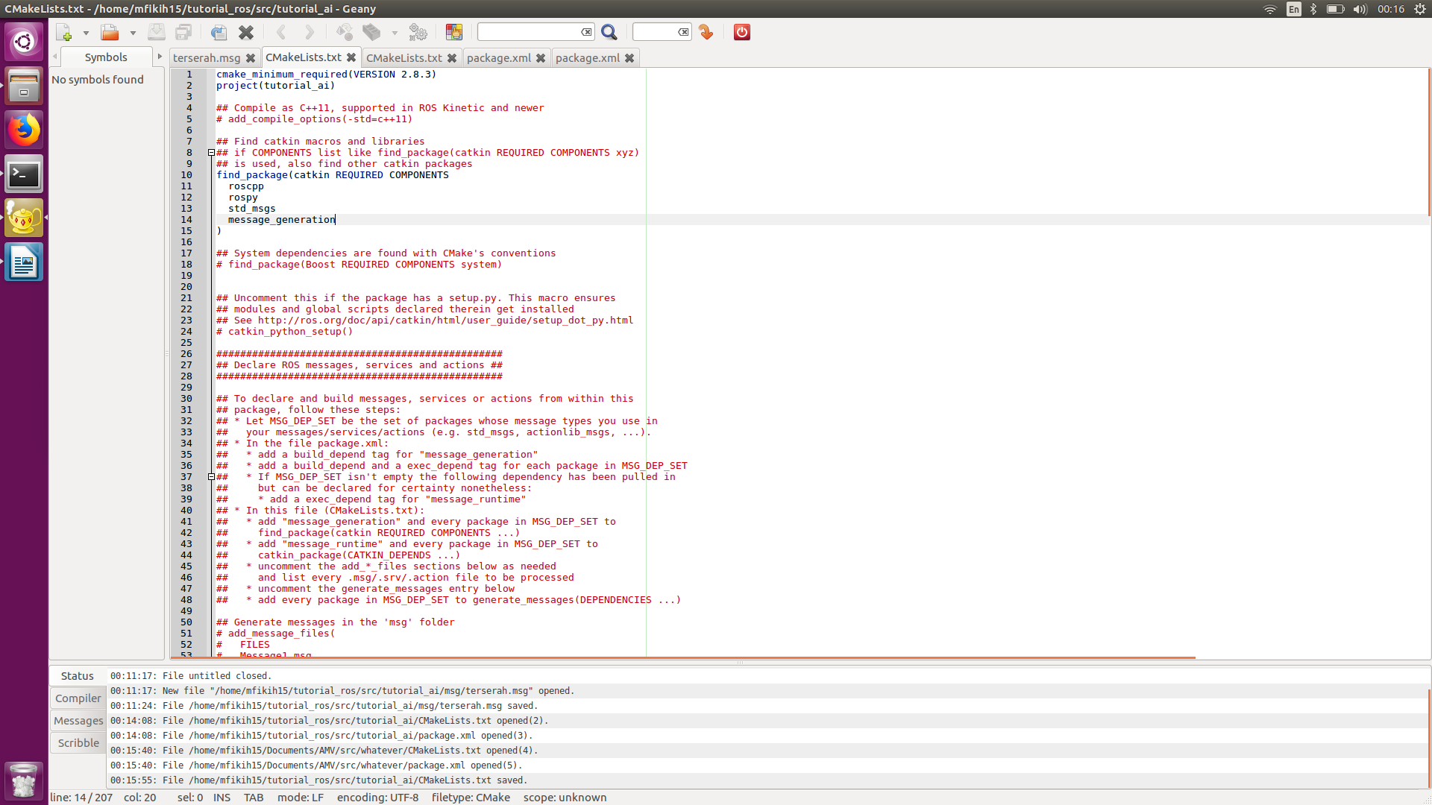

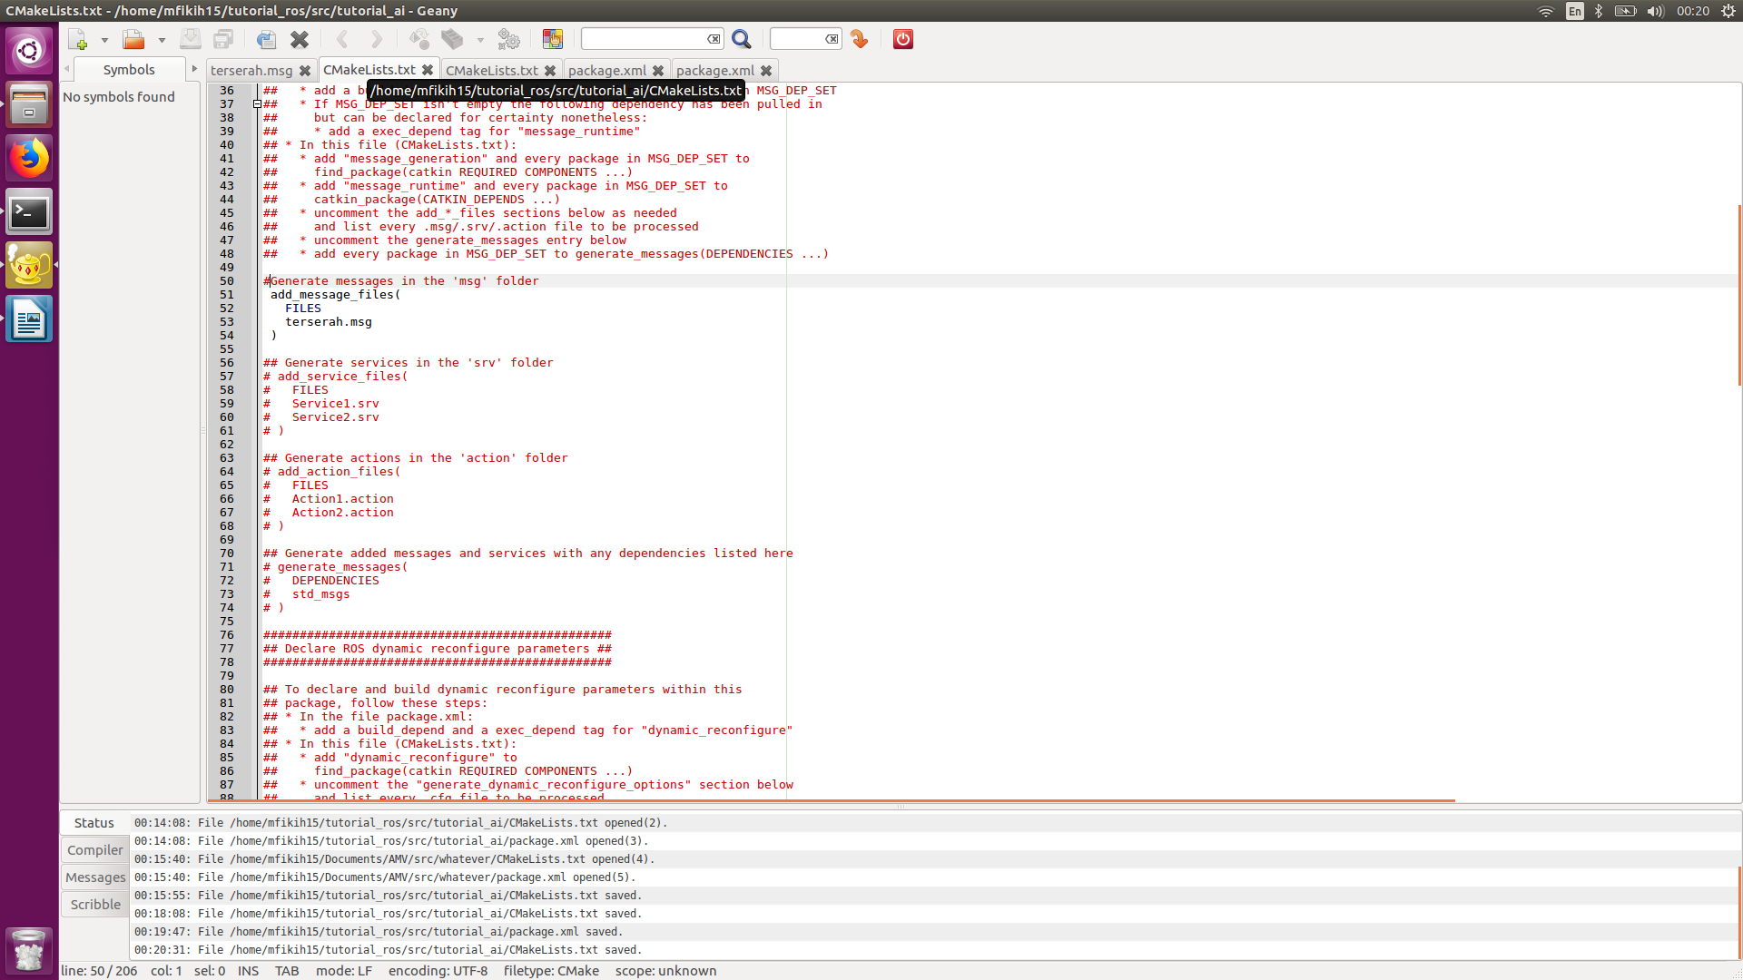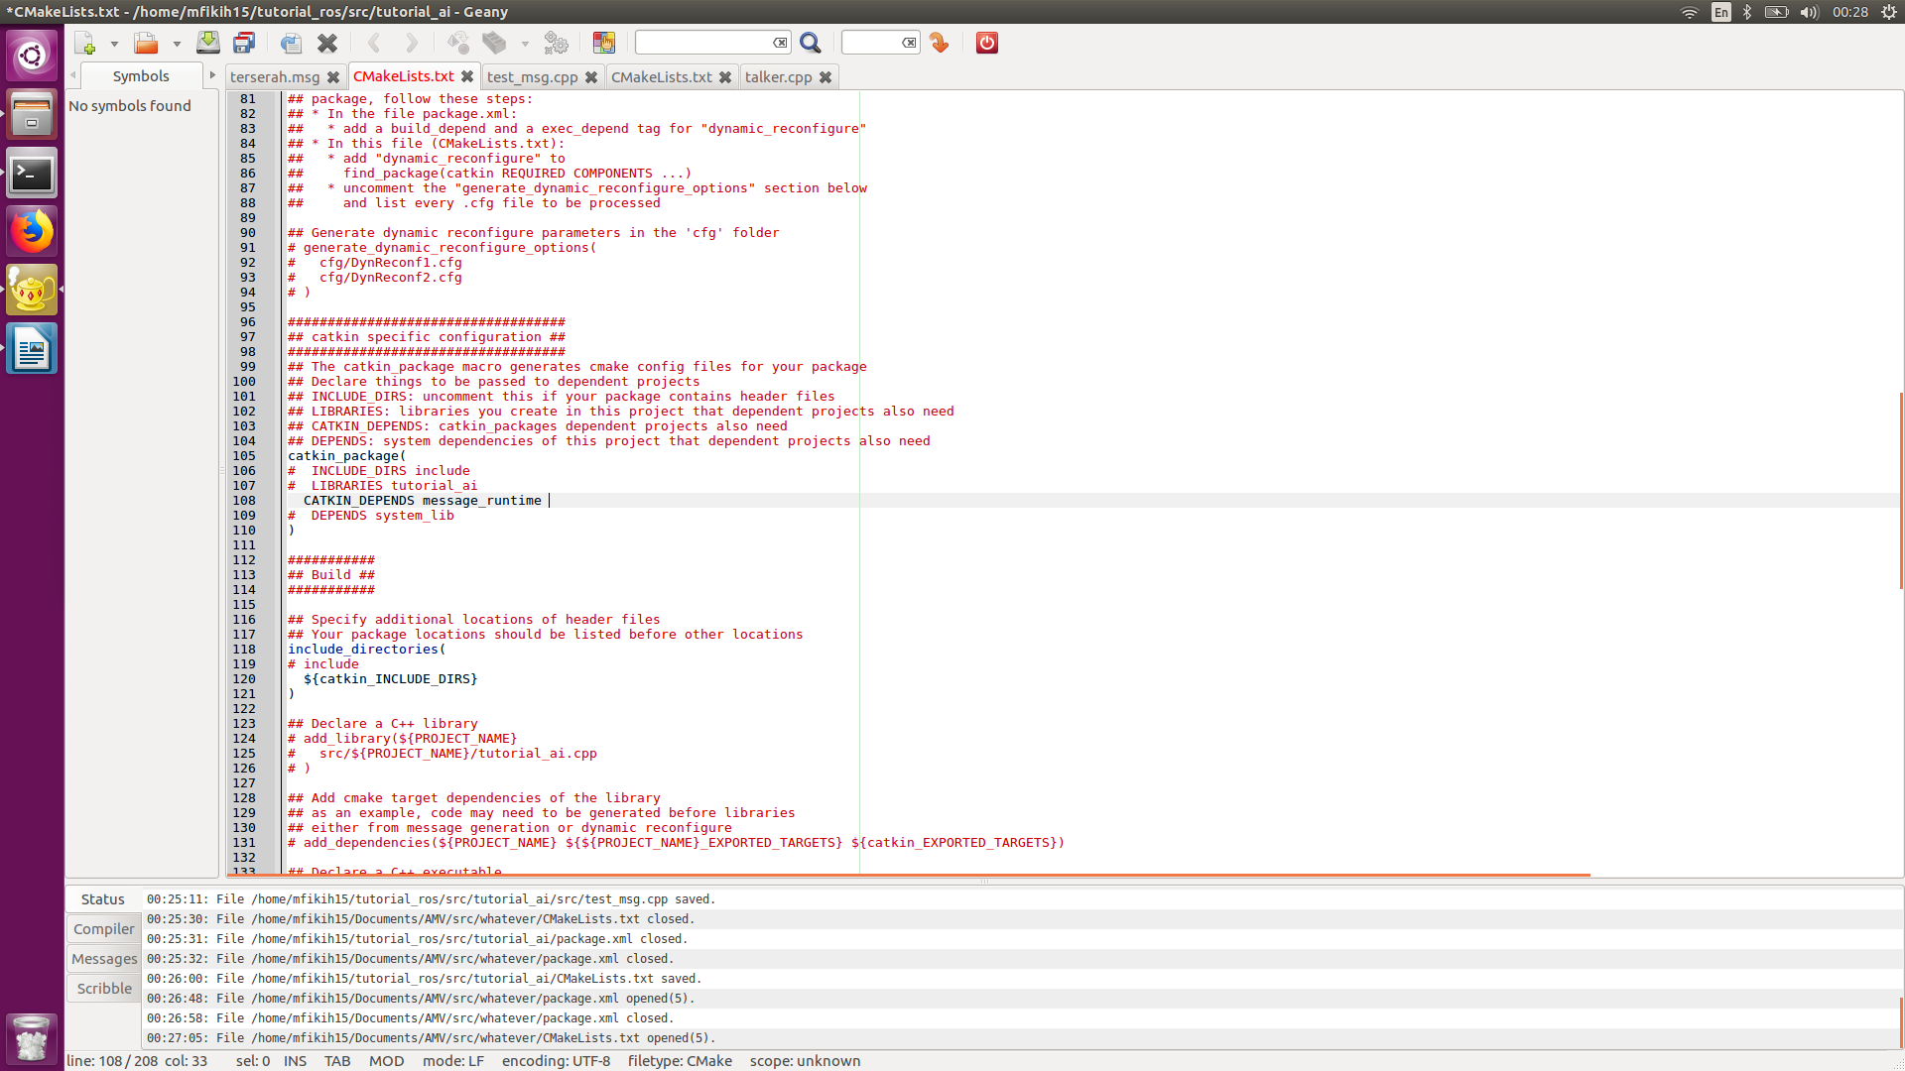

tambahakan juga

add_executable(test_msg src/test_msg.cpp)

target_link_libraries(test_msg ${catkin_LIBRARIES})

diatas [install] seperti pada tutorial simple publisher and subscriber

pada package.xml isi dengan

<build_export_depend>message_generation</build_export_depend> -->

<exec_depend>message_runtime</exec_depend> →

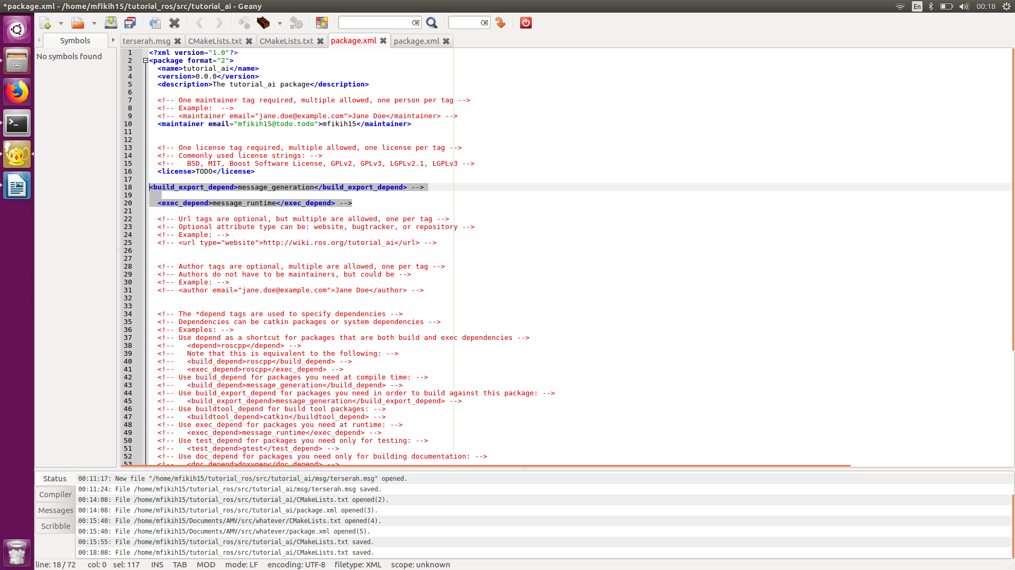

buat lah test_msg.cpp

~/tutorial_ros/src/tutorial_ai$ cd src

~/tutorial_ros/src/tutorial_ai/src$ geany test_msg.cpp

#include "ros/ros.h"

#include "tutorial_ai/terserah.h"

#include <sstream>

int main(int argc, char **argv){

ros::init(argc, argv, "test_msg");

ros::NodeHandle n;

ros::Publisher chatter_pub = n.advertise<tutorial_ai::terserah>("whatever", 1000);

while (ros::ok()){

tutorial_ai::terserah msg;

msg.nomer = 1;

chatter_pub.publish(msg);

ros::spinOnce();

}

return 0;

}

kemudian catkin_make

cd ~/tutorial_ros

~/tutorial_ros$ catkin_make

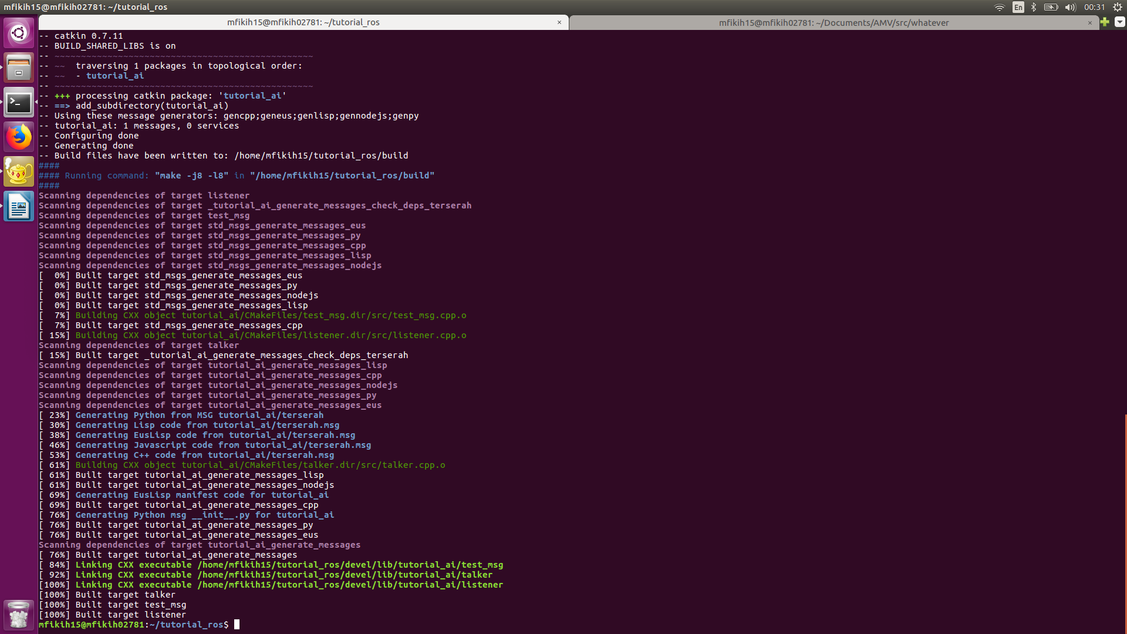

jalankan roscore

~/tutorial_ros$ roscore

buka terminal baru dan jalankan node test_msg

rosrun tutorial_ai test_msg

buka terminal baru dan jalankan rostopic untuk melihat topic

rostopic echo /<nama topic>

**5. Image Transport**

image transport digunakan untuk memisahkan antara capture gambar dengan image processing

masih menggunakan workspace dan package yang sama

pada src di package tutorial_ai, buatlah codingan bernama talker_video.cpp dan listen_video.cpp

~/tutorial_ros/src/tutorial_ai/src$ geany talker_video.cpp listen_video.cpp

pada talker_video.cpp